监理工程师通知单
工程名称：潍坊市滨海经济开发区渔光互补50MW光伏项目 编号：WFXM-16061401
致： 山东电力建设第三工程公司
抄送：潍坊天恩滨海新能源有限公司
事由：关于进场围栏质量事宜
内容:
2016年6月13日下午现场巡视，发现35kV开关站进场部分围墙围栏焊接处，焊点出现虚焊，焊缝不饱满，缝隙较大，存在如下隐患问题：
（1）、观感较差；
（2）、易生锈、腐蚀
现要求你公司将上述存在缺陷的围栏2016年6月18日进行更换，不得使用。同时，若出现质量问题，由贵公司自行承担。

项目监理机构（章）：
总/专业监理工程师：
日 期：
填报说明：本表一式 3 份，由项目监理机构填写，抄送相关单位。

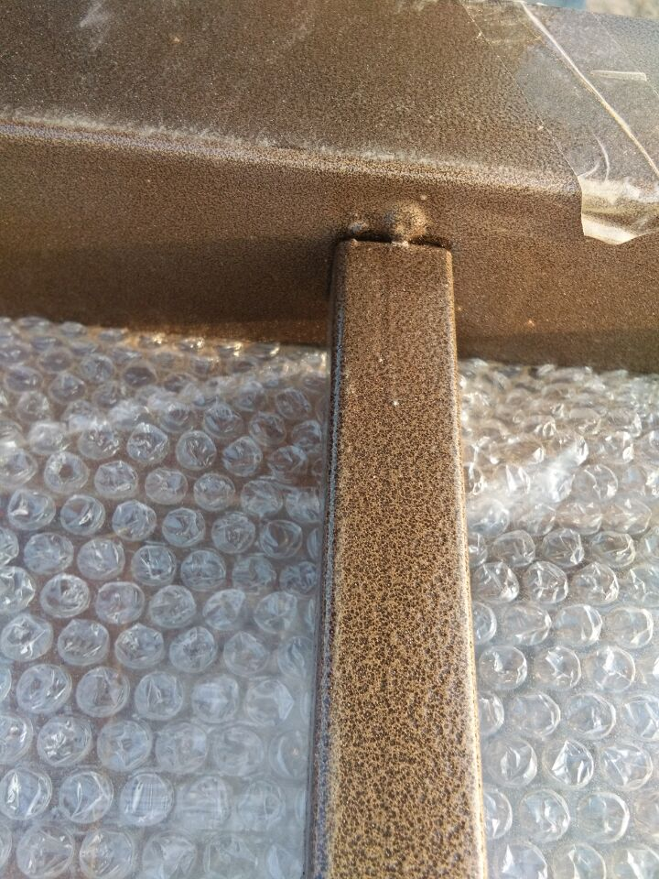
附件：监理工程师通知单：WFXM-16061401
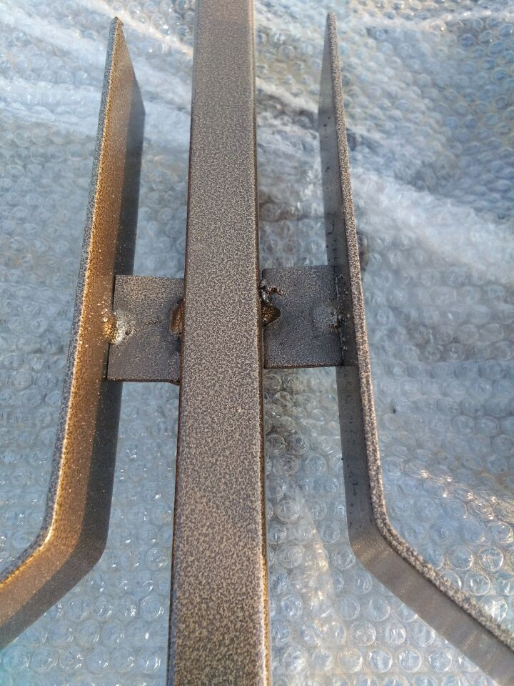
附件：监理工程师通知单：WFXM-16061401

